กล่อง๓รัก
(รักษ์โลก รักษายา รักษาวัณโรค)
----------------------------------------------------------------------------------------------
นายอามรรัตน์ ศรีบุญเรือง นักวิชาการสาธารณสุขปฏิบัติการ
รพ.สต.บ้านน้ำคำ ต.น้ำคำ อ.เมือง จ.ศรีสะเกษ /๐๘๕ – ๗๗๗๗๑๐๑ /Pcu.nk214@hotmail.com
บทนำ
การรักษาโรควัณโรค ผู้ป่วยต้องกินยาติดต่อกันทุกวันอย่างน้อย ๖ เดือน ถึงจะประสบความสำเร็จในการรักษา ด้วยระยะเวลาการกินยาที่ยาวนาน ทำให้การรักษาวัณโรคมีโอกาสไม่ประสบความสำเร็จสูง รพ.สต.บ้านน้ำคำจึงนำแนวทางการรักษาวัณโรค แบบมีพี่เลี้ยงกำกับการกินยา DOTs มาใช้ในการปฏิบัติงาน ซึ่งการดำเนินงานที่ผ่านมาก็พบปัญหา ผู้ป่วยบางราย ป่วยด้วยหลายโรคมียาต้องกินเป็นจำนวนมากทำให้สับสนในการกินยา ลืมกินยา ผู้ป่วยมีการเก็บยารักษาวัณโรคอยู่ในที่ไม่เหมาะสมและสภาพอากาศที่อุณหภูมิสูงกว่า ๓๐ องศาเซสเซียส ทำให้ยามีโอกาสเสื่อมคุณภาพสูง และด้วยระยะเวลาการรักษาที่ยาวนาน ตัวพี่เลี้ยงกำกับการกินยาเองก็มีโอกาสหลงลืมทำหน้าที่ เจ้าหน้าที่สาธารณสุขก็มีโอกาสที่จะไม่ได้เยี่ยมบ้านผู้ป่วยตามเกณฑ์มาตรฐาน ดังนั้นเพื่อสนับสนุนการทำงานตามกระบวนการ DOTs ส่งเสริมให้การรักษาผู้ป่วยวัณโรคประสบความสำเร็จ ทางผู้รับผิดงานวัณโรคของ รพ.สต.บ้านน้ำคำ จึงร่วมกับคณะกรรมการป้องกันรักษาโรควัณโรคในชุมชนเขตรับผิดชอบ รพ.สต.บ้านน้ำคำ คิดค้นกล่อง ๓ รัก ขึ้น
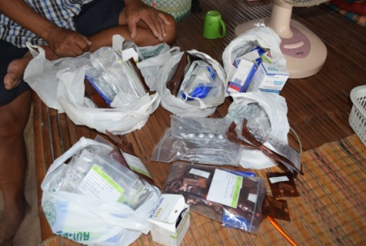
วิธีการพัฒนาสิ่งประดิษฐ์
๑. ใช่ลังเปล่า(ลังเบียร์)อย่างหนา ทำความสะอาด ตกแต่งด้วยกระดาษป้องกันน้ำสีสันสดใส สะดุดตา แบ่งช่องใส่ยา
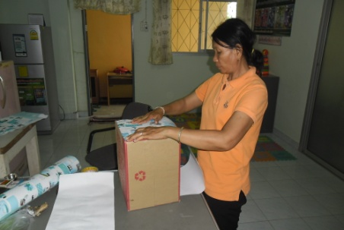
๒. จัดยาใส่ตามช่องมีหมายเลขวันที่กำกับข้างบน ๓. ใส่กล่องพลาสติกสำหรับใส่สมุดบันทึกการกินยา ปากกา บัตรประจำตัวผู้ป่วยวางทับไว้ข้างบน ๔. นำไปให้ผู้ป่วยทดลองใช้ โดยตั้งไว้ในที่สะดุดตา ปลอดภัย
๕.เจ้าหน้าที่สาธารณสุขเก็บยาผู้ป่วยไว้ที่ห้องเก็บยาที่ได้มาตรฐาน ของ รพ.สต. จะจัดยาสำหรับรับประทาน 7 วัน ไปเติมใส่กล่อง ๓ รัก ให้ผู้ป่วยที่บ้านทุกบ่ายวันอังคาร

การทดสอบประสิทธิภาพสิ่งประดิษฐ์
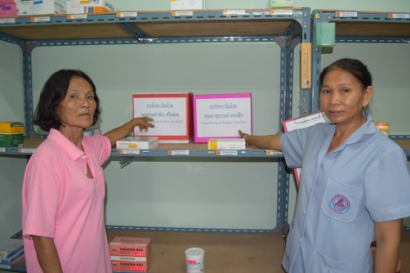
๑.ทดลองใช้กับผู้ป่วยวัณโรคเสมหะบวกในพื้นที่ ตั้งแต่เดือน มีนาคม ๒๕๕๙ ถึงปัจจุบัน รวม จำนวน ๕ ราย จากการประเมินความพึงพอใจของผู้ป่วย ผู้ป่วยมีความพึงพอใจเป็นอยู่ระดับสูงสุด ๕ คน คิดเป็นร้อยละ ๑๐๐
๒.ใช้เทอร์โมมิเตอร์วัด
ลดอุณหภูมิที่เก็บยาลงได้ ๐.๗ – ๗ องศาเซลเซียส ดังกราฟ
กราฟ: ผลการวัดอุณหภูมิเปรียบเทียบอุณหภูมิภายในกล่อง๓ รัก และอุณหภูมิภายนอกกล่อง ในแต่ละวัน

๓.การลืมกินยาของผู้ป่วยเท่ากับ๐ ( ตรวจสอบจากสมุดบันทึกการกินยา และภาพถ่ายการกินยาของพี่เลี้ยงกำกับการกินยา )
๔.การเยี่ยมบ้านผู้ป่วยวัณโรคโดยเจ้าหน้าที่สาธารณสุข หลังใช้นวัตกรรม ๔ เดือน ได้ผ่านเกณฑ์ร้อยละ ๑๐๐ และเพิ่มขึ้นกว่าไม่ใช้นวัตกรรมเมื่อเปรียบกับ ๔ เดือนก่อนดำเนินการใช้นวัตกรรม ดังกราฟ
กราฟ :เปรียบเทียบ ร้อยละ การเยี่ยมบ้านผู้ป่วยวัณโรคโดยเจ้าหน้าที่สาธารณสุข ก่อนและหลังการใช้นวัตกรรม กล่อง ๓ รัก

ประโยชน์/การนำไปใช้
- เป็นการลดโลกร้อน นำวัสดุที่ใช้แล้วมารีไซเคิล
- รักษาคุณภาพยา*
- กล่องใส่ยามีสีสันสะดุดตาทำให้พี่เลี้ยงกำกับการกินยาและผู้ป่วยไม่หลงลืมกินยา
- สร้างขวัญกำลังใจในการกินยาของผู้ป่วย
- เป็นแหล่งเก็บรวบรวมเอกสารสำคัญในการรักษาโรควัณโรคของผู้ป่วยทั้งหมด ทำให้หาง่าย
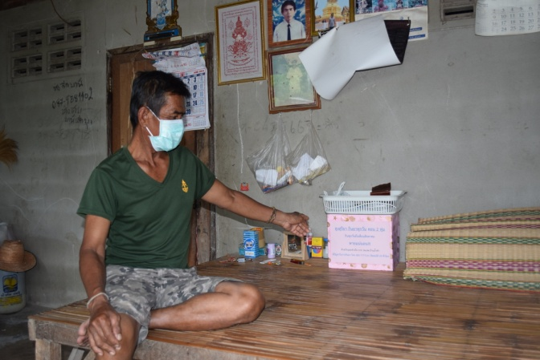
- สร้างระบบบังคับการเยี่ยมบ้านผู้ป่วยวัณโรค ของเจ้าหน้าที่สาธารณสุขทางอ้อม
